Dexgraspnet1.0项目结构解析
HIT ven
重点理解：​
- Dexgraspnet1.0 的作用是什么​
- grasp_generation（抓取生成模块）的目录结构与各部分作用
- Dexgraspnet1.0 与 Unidexgrasp项目的联系:生成的有效抓取位姿.npy作为Unidexgrasp使用的同属可微力闭合的DFCdata的数据来源，需要经过转化供Unidexgrasp后续使用​

Dexgraspnet主要流程是
物体处理asset_process+抓取生成grasp_generation＋仿真验证

一 物体处理asset_process主要流程：
提取(extract)→流形(manifold)→归一化(normalize)→凸分解(decompose_list)
下面来对asset_process中各个代码文件进行说明。

- Utils/extract_utils.py 提取时的工具函数（供extract.py调用）
  - 3D 模型数据集提取工具，核心作用是从 4 个不同的 3D 模型数据源（ShapeNetCore、ShapeNetSem、Mujoco Models、DDG论文引言中提到的Liu等人通过graspit！提供的深度可微抓取数据集）中筛选并提取符合条件的.obj格式 3D 模型文件，同时过滤掉指定的无效 / 异常模型实例（通过硬编码定义好的固定列表如bad_categories，bad_instances，最终将筛选后的模型文件统一输出到指定目录。
  - 所有符合条件的模型文件会被保存到用户指定的dst_path目录；dst_path是执行指令时的传参
  - 不同数据源的文件通过前缀区分（core-/sem-/mujoco-/ddg-），便于后续区分来源；
  - 格式统一为.obj（DDG 的.off会自动转换）。

- Extract.py提取主执行脚本
把上面定义的 4 个提取函数，封装成命令行可执行的工具—— 通过命令行传入参数（数据源路径、输出路径、要提取的数据集类型）
使用形如下面的指令在终端运行，参数可选。
python run_extract.py --src /path/to/MujocoModels --dst ./output/mujoco --set mujoco

- manifold.py 调用ManifoldPlus，把模型修复为流形
这段代码是一个自动化生成批处理脚本的工具，核心目的是：遍历指定目录下的所有 3D 模型文件，自动生成一个 run.sh 脚本文件，该脚本会调用 ManifoldPlus 工具（一款 3D 模型拓扑修复 / 重网格化工具）对每个模型文件批量执行处理，最终将处理后的模型输出到指定目录。

- normalize.py 归一化中心与尺寸，过滤不良模型
3D 模型标准化预处理工具，核心功能是把原始 3D 模型统一调整到「以原点为中心、最大外接球半径约 1」的标准空间，并过滤掉非水密 / 体积过小的无效模型（水密：无孔洞的封闭实心结构）保存有效模型到指定输出目录，文件名与原文件一致。

- decompose.py 单次分解逻辑（被decompose_list调用）
3D 模型转 URDF 格式的核心工具，核心功能是：通过 CoACD 工具对单个 3D 模型进行凸分解，（把模型分解为多个凸子集，作为urdf中的link，通过fixed joint相连成一个刚体）然后将分解后的凸子集封装成符合URDF规范的文件包（包含.urdf、分解后的.obj、model.config），最终输出可直接用于物理仿真（如 ROS/Gazebo/Mujoco）的模型描述文件。

- decompose_list.py 调用CoACD，做近似凸分解，输出URDF/OBJ
这段代码是3D 模型分解任务的批处理脚本生成工具，核心目的是：遍历指定目录下的所有 3D 模型文件，自动生成一个 run.sh 脚本文件，该脚本会批量调用 decompose.py 脚本对每个模型执行凸分解操作，最终将分解结果输出到指定目录。
最终数据集结构：
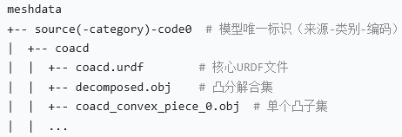

- poolrun.py 多进程跑脚本（如manifold、decompose生成的run.sh）

- README 包括以下两部分
依赖的安装（在DexGraspNet/thirdparty安装`ManifoldPlus` and `CoACD`和其他一些依赖，具体安装指令在其中已明确给出。
具体执行asset_process的终端指令

二 抓取生成grasp_generation主要流程：
作用：在已有物体（meshdata）上，用“可微力闭合”优化合成抓取姿态，再交给IsaacGym做稳定性验证；输出为带scale、qpos的抓取列表（.npy）

输入：data/meshdata（由asset_process产出）。
输出：data/graspdata下source(-category)-code0.npy等，每个.npy为listofdict，每条含scale（放缩系数）、qpos（手的六维位姿与手指关节的角度）、qpos_st（初始姿态，验证后可被去掉）、energy/E_fc（能量项）。

典型流程：先运行scripts/generate_grasps.py--all生成抓取，再视需用validate_grasps.py或validate_grasps_batch+poolrun做Isaac验证。

下面来对各个代码文件进行说明。

Mjcf/存放灵巧手模型
Meshes存放各连杆的网格模型文件

textures存放纹理图片
写着openAI。。天空盒或者是被抓取物体贴图？被xml文件的纹理配置引用

contact_points.json 接触候选点
作用：预先在每个手指/指节上标注适合和物体接触的 3D 点。在抓取学习中，只在这些点上计算抓取稳定性，接触力封闭，是否穿透物体，提升计算效率

penetration_points.json 自穿透检测关键点
作用：用于自穿透检测，检测手自身连杆之间是否发生碰撞（比如手指互相戳穿）

shadow_hand_wrist_free.xml 核心主模型文件（MJCF 格式）

shadow_hand_vis.xml 可视化版本（关闭碰撞检测，隐藏碰撞体，使用高精度网格保证视觉效果）

utils/工具类
- hand_model.py
这段代码实现了一个机器人手模型（HandModel）类，主要用于加载和处理机器人手的 MJCF 模型、网格数据、接触点 / 穿透关键点，提供正运动学计算、碰撞检测（符号距离计算）、自穿透能量计算、表面点采样以及可视化
自穿透能量计算逻辑：
自穿透能量 E_spen=τ-d_{ij}，τ为距离阈值0.02，d_{ij}为自穿透检测点之间欧氏距离，并不是物理意义上的焦耳能量，本质是将几何碰撞转化为可优化的数值惩罚项，通过梯度最小化E_spen避开自穿透无效位姿
对于接触候选点，应该从中筛选最优接触集：
第一步：SDF计算
对每个候选点，计算其到物体表面的符号距离（SDF）
SDF = 0 → 点刚好接触物体（理想）
第二步：接触力封闭
筛选满足「力封闭」的接触点集：即这些点对物体的接触力能抵消物体 的重力外力，保证抓取稳定；
原理：把接触点的法向量、位置代入「力封闭判据」（比如锥形判据、凸 包判据），判断是否能形成稳定的力平衡。
第三步：精简数量
从满足力封闭的点集中选「分布均匀、远离自穿透区域」的点。

- hand_model_lite.py 轻量版
加载运动学链与坐标转换，只保留模型可视化与渲染，无计算能力

- energy.py 抓取位姿优化的核心损失函数
本质是把「稳定抓取」的所有约束条件（接触、碰撞、关节限位、自穿透、力封闭）转化为可量化、可优化的数值惩罚项，最终输出一个综合损失值，用于指导算法找到物理可行、稳定的抓取位姿。
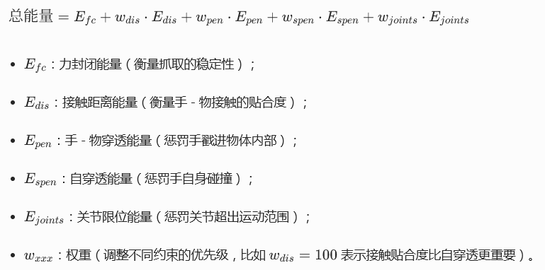
函数最终输出「综合能量值」：值越小，抓取位姿越优；值为 0（理想情况），表示抓取完全稳定、无碰撞、关节合规。
力封闭能量计算原理：抓取时力封闭的核心要求是：接触点的法向力能够线性组合出任意的外部力或力矩（能被接触力完全抵消）。
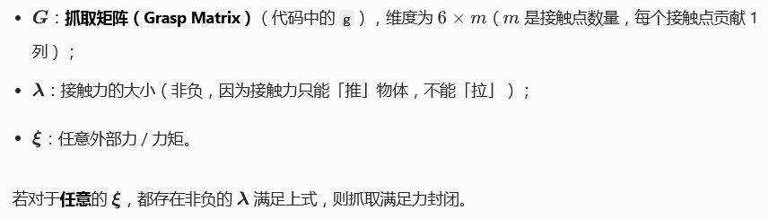
抓取矩阵G：对于不同被抓取物体，G不同，需要实时计算
矩阵G构造：
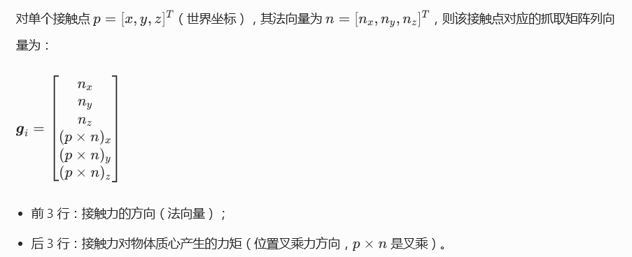
严格的力封闭判据需要验证G的列空间覆盖整个6维力矩空间，但工程上常用简化判据：若接触法向量在抓取矩阵 G上的投影范数为 0，则满足力封闭。
（范数=向量长度，将向量转化为连续可导可优化数值，适合梯度下降训练）
力封闭能量E _{fc}=||n⋅G|| ²
最小化这个范数就可以找到最优力封闭

- object_model.py 物体加载与采样
核心功能：加载物体网格并施加随机缩放、采样物体表面点、计算手物接触的符号距离（SDF）

- optimizer.py 为抓取位姿优化设计的退火优化器
核心融合了「模拟退火（SA）」+「RMSProp 梯度优化」+「接触点随机重采样」三大机制 —— 目的是找到「能量最低、物理可行的抓取位姿」，既保证优化能跳出cal_energy的局部最优，又能快速收敛到稳定解。
模拟退火（Annealing）：允许一定概率接受能量升高的更新（跳出局部最优），温度逐渐降低后，只接受能量降低的更新；（前期高温探索全局，跳出局部最优；后期低温收敛到最优解。）
RMSProp：梯度优化手的位姿关节角度，自适应调整学习率；梯度大则步长小，梯度小则步长大。
随机重采样：随机重采样手部候选接触点，探索不同的接触组合。预定义了 分布在各手指的19 个候选接触点，但初始优化只会选其中4个（n_contact=4）作为“当前接触点”。
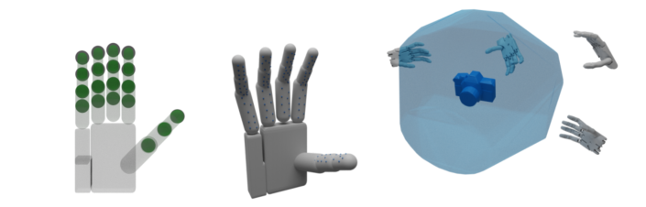
- initializations.py 抓取位姿的初始化模块
核心作用：基于物体的凸包（Convex Hull物体最小包围凸体）为机械手生成合理的初始抓取位姿，避免优化器从随机乱序的位姿开始导致收敛慢，大幅提升优化效率。
流程：凸包膨胀+法向量对准+随机抖动

- isaac_validator.py 基于Isaac Gym抓取验证模块
核心作用：在物理仿真环境中验证算法优化出的抓取位姿是否真的能抓住物体，把纯数值优化的结果（手位姿、关节角度）放到真实的物理引擎中测试（带有摩擦，惯性，质量，重力等真实物理效应），判断抓取是否成功，避免 “数值上最优但物理上抓不住” 的情况。
流程：初始化物理参数（摩擦、批量、仿真步数），配置Isaac Gym物理仿真参数，加载手和物体初始化（遍历 6 种物体旋转角度，测试抓取的鲁棒性），运行一定时长仿真，遍历接触点，找到任意一个有效接触即为判断抓取成功（没有脱落）

- logger.py 基于 TensorBoard 的抓取优化日志记录模块
可视化监控优化趋势

- rot6d.py 6维正交旋转矩阵实现

Scripts/运行代码区
- generate_grasps.py 批量抓取生成主程序（常用入口）
复用上面utils/定义的工具函数，同时为成百上千个物体（每个物体生成 N 个抓取位姿）生成可行的抓取解，采用多GPU并行加速，为每个物体生成指定数量的抓取位姿（包含平移、旋转、关节角度、能量项），输出为的抓取列表（.npy），存储位置为data/graspdata。

- validate_grasps.py 基于Issacgym的单物体抓取验证
加载单个物体批量生成的抓取结果（.npy），可选微调关节角度减少穿透。调用Isaac_validator完成验证。
判定有效抓取：仿真中6个朝向都成功，E_pen小于阙值（数值上无穿透） 只保存有效抓取结果

- validate_grasps_batch.py 多GPU批量验证所有物体的抓取，生成run.sh

- poolrun.py 多进程执行run.sh

Tests/
- visualize_hand_model.py 可视化手模型
加载并初始化一个 Shadow Hand模型，设置特定的关节角度和位姿，提取手部的表面点、接触候选点、穿透关键点等几何特征，最后使用 Plotly 库将这些几何特征和手部模型以 3D 可视化的形式展示出来。

- visualize_result.py 可视化生成的有效抓取
加载单个物体的单个有效抓取位姿（验证后的.npy文件），用 Plotly 生成交互式 3D 图形：
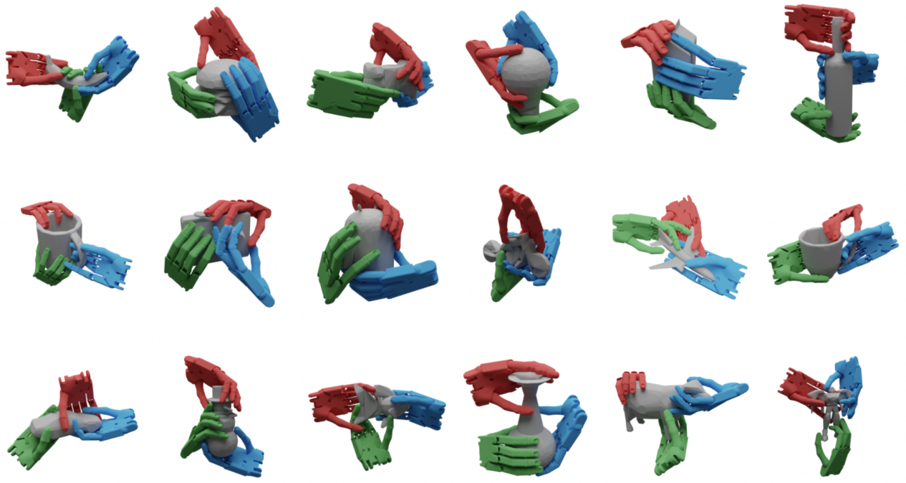

Open_ai_assets/ 开源资产库
包括fetch机械臂和shadowhands灵巧手及简单被拾取物体的模型文件

Main.py 小规模抓取生成实验入口（带tensorboard等）
相比之前的大规模批量生成脚本，小规模实验聚焦单 GPU、全日志、小批量、可复现，是算法调试、参数调优、小样本测试的核心入口，也是理解整个抓取生成流程的 “最小完整版本”。这个脚本和 generate_grasps.py 功能完全一致，但会记录能量曲线并输出到 data/experiments/<name> 目录下。
使用 tensorboard --logdir=data/experiments/<name> 来可视化能量曲线。

Quick_example.ipynb 快速体验用Jupyter Notebook交互式代码

README 安装依赖具体说明与抓取生成并验证的详细指令流程

总结：预定义机械手的候选接触点 → 基于物体凸包生成手的初始位姿 → 为手上每个候选接触点匹配物体表面最近点 → 用 “模拟退火 + 梯度下降” 优化手的位姿 / 关节角度，让手 - 物接触点贴合且满足力封闭 / 无穿透 / 关节合规 → 能量筛选 + Isaac Gym 物理验证 → 保存验证通过的手位姿和关节角度。

DexGraspNet缺点：通过将数据集中的抓取动作与文献中的分类体系进行对比，发现现有数据集无法涵盖所有描述的抓取类型。由于优化步骤会将每个候选点向物体方向拉近，最终生成的抓取动作总是呈现高接触点特征，即力量型抓取。因此，精确抓取动作几乎无法实现，这恰恰体现了多指机械手的灵巧性。此外，该方法缺乏语义引导机制，导致难以生成功能性抓取动作，例如通过抓握杯柄来完成抓取。精确抓取与功能性抓取仍是需要深入探索的重要课题。

更多理论知识请参照作者原论文。RESPECT!!!

